**Literature Review:**

**1. Evaluating Information Sources**

Tahap ini berfokus pada mengevaluasi kualitas sumber informasi yang relevan untuk penelitian.  
Langkah-langkah:

* **Menilai kredibilitas sumber:** Pastikan menggunakan jurnal ilmiah, buku, atau artikel yang berasal dari penerbit terpercaya seperti Scopus, IEEE, atau ScienceDirect.
* **Relevansi konten:** Hanya gunakan literatur yang relevan dengan pengembangan game edukasi atau topik sejarah yang menjadi fokus penelitian.
* **Memeriksa tahun publikasi:** Prioritaskan referensi terbaru (5–10 tahun terakhir) untuk mendapatkan informasi terkini, terutama terkait teknologi pendidikan.

**2. Searching and Locating Information Resources**

Tahap ini mencakup proses pencarian dan pengumpulan sumber literatur.  
Langkah-langkah:

* **Identifikasi kata kunci:** Gunakan kata kunci yang sesuai, seperti *game-based learning*, *sejarah lokal Indonesia*, *educational game design*, dan *Perebutan Gudang Senjata Don Bosco*.
* **Manfaatkan database ilmiah:**
  + ScienceDirect, IEEE Xplore, dan Springer untuk penelitian teknologi.
  + Google Scholar untuk referensi tambahan.
  + Sumber lokal seperti repository universitas untuk informasi sejarah Indonesia.
* **Menggunakan manajemen referensi:** Simpan dan kelola sumber dengan perangkat seperti Mendeley.

**3. Developing Conceptual Frameworks and Mind Mapping**

Tahap ini melibatkan pembuatan kerangka konsep dan pemetaan ide untuk menyusun dasar teori penelitian.  
Langkah-langkah:

* **Analisis literatur yang ditemukan:** Identifikasi konsep-konsep utama, seperti prinsip desain game edukasi, teori pembelajaran, dan elemen sejarah yang relevan.
* **Pembuatan kerangka konsep:** Gabungkan elemen-elemen ini menjadi model teoretis yang menjadi pedoman dalam penelitian. Misalnya:
  + *Game mechanics* → Interaktivitas dan tantangan.
  + *Content relevance* → Peristiwa perebutan Gudang Senjata Don Bosco.
  + *Learning outcomes* → Pemahaman sejarah siswa.

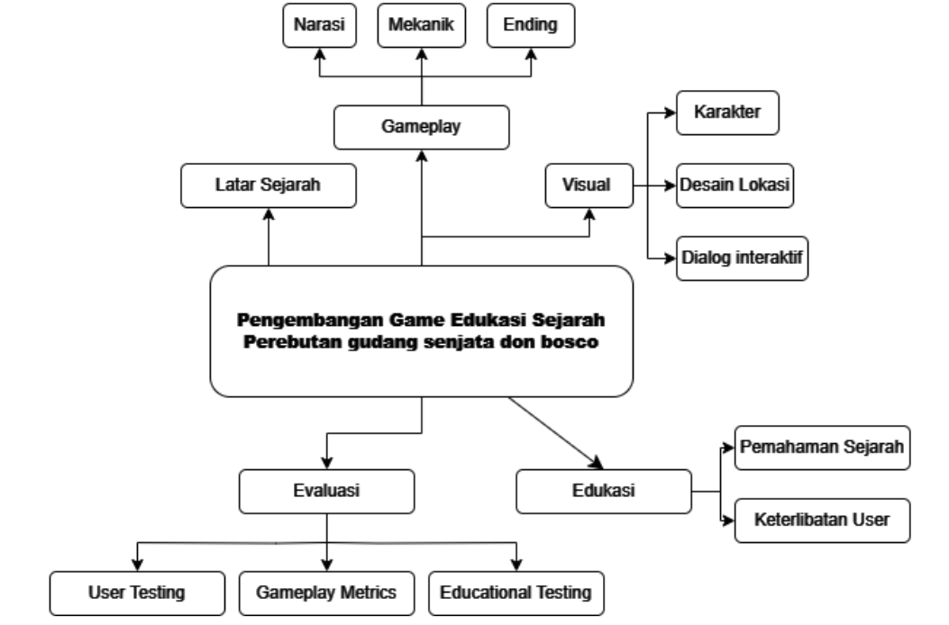

**4. Writing the Literature Review**

Tahap akhir adalah penulisan tinjauan literatur secara sistematis.  
Langkah-langkah:

* **Pengorganisasian isi:** Kelompokkan literatur berdasarkan tema, seperti teori pembelajaran berbasis game, sejarah lokal, atau metodologi pengembangan media pendidikan.
* **Menyusun argumen:** Jelaskan relevansi setiap literatur terhadap penelitian, misalnya bagaimana teori *game-based learning* mendukung pengembangan game sejarah.
* **Mengintegrasikan sumber:** Hubungkan berbagai literatur untuk menunjukkan celah penelitian yang ingin diisi, misalnya:
  + Kebaruan penelitian Anda dalam mengangkat sejarah lokal melalui game edukasi.
  + Keterbatasan penelitian sebelumnya yang hanya berfokus pada aspek teknologi tanpa menyoroti konten sejarah secara mendalam.
* **Cek format penulisan:** Gunakan gaya kutipan yang sesuai (misalnya APA, IEEE, atau MLA) sesuai dengan pedoman universitas.

Perkembangan teknologi digital telah membawa perubahan besar dalam berbagai aspek kehidupan manusia, termasuk di bidang Pendidikan. Dalam konteks ini, gamifikasi telah diimplementasikan untuk meningkatkan pengalaman belajar siswa. Menurut Hamari et al. (2014), penerapan gamifikasi dilaporkan mampu meningkatkan motivasi belajar, keterlibatan dalam tugas, serta menciptakan lingkungan belajar yang lebih menyenangkan. Elemen seperti cerita (story/theme), tantangan (challenge), dan umpan balik (feedback) terbukti efektif dalam membuat siswa lebih aktif, terlibat, dan termotivasi untuk mencapai tujuan pembelajaran. Dengan memanfaatkan elemen-elemen tersebut, gamifikasi memberikan pendekatan pembelajaran yang tidak hanya interaktif tetapi juga relevan dengan kebutuhan generasi digital saat ini.

Namun, pentingnya pemahaman sejarah dalam membentuk identitas bangsa tetap menjadi tantangan di era digital ini. Sejarah berperan sebagai sarana untuk memahami asal-usul, perkembangan, dan nilai-nilai yang membentuk suatu bangsa. Sayangnya, pembelajaran sejarah masih sering dianggap membosankan, tidak menarik, dan hanya terpaku pada buku teks serta ceramah (Sayono, 2015). Akibatnya, banyak peristiwa bersejarah, seperti perebutan Gudang Senjata Don Bosco di Surabaya pada 16 September 1945, cenderung terlupakan oleh generasi muda. Peristiwa heroik ini, di mana arek-arek Surabaya berjuang merebut persenjataan dari pasukan Jepang yang kemudian digunakan dalam Pertempuran Surabaya pada 10 November 1945, menjadi bagian penting dari sejarah perjuangan kemerdekaan Indonesia.

Kurangnya pemahaman dan ketertarikan generasi muda terhadap sejarah dapat mengakibatkan hilangnya identitas budaya dan warisan sejarah yang penting (Mahfud, M.H., Hariyono, H., & Nugroho Widiadi, A., 2024). Ketidakmampuan untuk mengaitkan peristiwa sejarah dengan pengalaman dan konteks kehidupan sehari-hari membuat siswa cenderung mengabaikan pentingnya sejarah dalam pembentukan identitas bangsa. Oleh karena itu, diperlukan media pembelajaran interaktif, seperti game edukasi sejarah, untuk menyampaikan kisah-kisah bersejarah dengan cara yang lebih menarik dan relevan.

**DAFTAR PUSTAKA**

Hamari, J., Koivisto, J., & Sarsa, H. (2014). Does gamification work? -- A literature review of empirical studies on gamification. *Proceedings of the 47th Hawaii International Conference on System Sciences (HICSS)*, 3025–3034. <https://doi.org/10.1109/HICSS.2014.377>

Mahfud, M.H., Hariyono, H., & Nugroho Widiadi, A. (2024). JAS MERAH (JALAN-JALAN SEJARAH MENGEMBANGKAN KESADARAN SEJARAH): PEMBELAJARAN SEJARAH LUAR RUANGAN BERBASIS KESADARAN SEJARAH. *Jurnal Pendidikan Sejarah Indonesia*, 7(1), 1-7. DOI: 10.17977/jpsi.v7i1.12345.

Sayono, J. (2015). Pembelajaran sejarah di sekolah: Dari pragmatis ke idealis. Jurnal Sejarah Dan Budaya, 7(1), 9–17.

**Key Points dalam Literature Review**

1. **Evaluasi Sumber:** Memastikan kredibilitas dan relevansi sumber literatur.
2. **Pencarian Informasi:** Mencakup teknik pencarian yang efisien dengan kata kunci spesifik.
3. **Pengembangan Kerangka Konsep:** Membuat peta teori dan model yang menjadi pedoman penelitian.
4. **Penulisan Review:** Menyusun tinjauan literatur yang terorganisir untuk mendukung argumen penelitian.